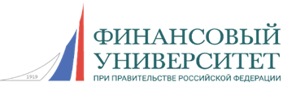
Уважаемые коллеги!

26 ноября 2020 г. прошел вебинар по теме: «Особенности работы в личном кабинете Банка России».

В качестве спикеров выступили сотрудники Департамента обработки отчетности Банка России:
Манто Александр Игоревич, заместитель начальника Управления развития каналов внешнего взаимодействия и обработки отчетности Департамента обработки отчетности Банка России.
Булыгина Елена Валерьевна, начальник отдела сопровождения сбора и обработки отчетности Управления методологического обеспечения сбора и обработки отчетности Департамента обработки отчетности Банка России.

На вебинаре были рассмотрены следующие вопросы:

Тема 1. Нормативный акт:

- Издание Указания Банка России от 19.12.2019 № 5361-У «О порядке взаимодействия Банка России с кредитными организациями, некредитными финансовыми организациями и другими участниками информационного обмена при использовании ими информационных ресурсов Банка России» взамен Указания Банка России от 03.11.2017 № 4600-У.
- Обзор изменений.

Тема 2. Особенности работы в личном кабинете Банка России:
- Личный кабинет в цифрах.
- Итоги опроса рынка об удовлетворенности ЛК: основные проблемы при работе с Личным и кабинетом и их оптимальные решения.
- Планы развития.
- «Что нам делать, если…?». Ответы на частые вопросы.

По результатам слушатели могли задать интересующие их вопросы.

